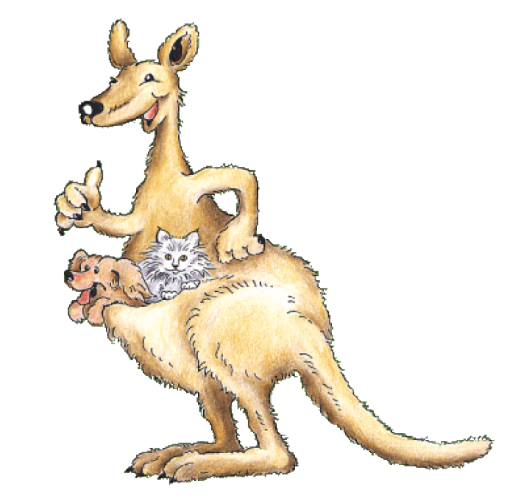
Urkunde
für

für die Teilnahme am
Mini-Känguru-Wettbewerb
der Mathematik 2016

Du hast _________ von 60 Punkten erreicht.

_________________ _________________

